SEDE PRINCIPAL
C/ Fray Bernardo Martinez Noval S/N
04006 Almeria
950 225966 / 664828566 / 658773196
administracion@limpiezasindalicas.com
www.limpiezasindalicas.com

CDAD DE PROP. GARAJE
C/ JESUS ALFEREZ,8
SANTA MARIA DEL AGUILA
EL EJIDO.

A/A.: Jesus Administrador de Fincas
Tlf.: 679462520
Email: jesusmd1979@hotmail.com

En Almería , a 31 de octubre de 2024

Muy sres. Nuestros:

En la medida de atender las necesidades de limpieza de sus instalaciones apreciadas a través del análisis realizado , tenemos la satisfacción de ofrecerles nuestra oferta mediante el presupuesto anexo , confiando en que éste sea de su agrado.

Sin otro particular y poniéndonos a su disposición para cuantas aclaraciones precisen al respecto , aprovecho la ocasión para saludarles atentamente.

En espera de sus noticias , atentamente

Fdo.: Carmen Segovia


Dpto. Comercial

CDAD DE PROP. GARAJE
C/ JESUS ALFEREZ,8
SANTA MARIA DEL AGUILA
EL EJIDO.

A/A.: Jesus Administrador de Fincas
Tlf.: 679462520
Email: jesusmd1979@hotmail.com

Almerìa, a 31 de octubre de 2024

PRESUPUESTO Nº.-31102024

PRESUPUESTO LIMPIEZA PUNTUAL DE SUELO GARAJE


DESCRIPCIÒN DE ACTUACIÒN DE LIMPIEZA:
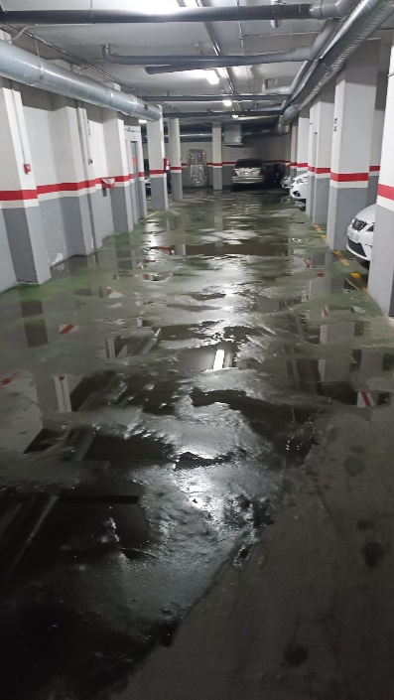
- Retirada de agua existente en suelo de garaje, tanto en plazas de garaje
Como en zona comunitaria del garaje.

- El proceso se realizará: primero se retirará el agua con aspiradora y posteriormente
se secará con fregona.

Nota: Se requiere que el garaje esté libre de vehículos , para facilitar
el servicio y obtener un buen resultado de limpieza .

Se contempla 2:00 h. de desplazamiento ida y vuelta.

Contacto: Juan Tlf.: 663416168 3º B

Hora de Entrada : 07:00 h.

IMPORTE POR HORAS 25,00 €

IMPORTE DESPLAZAMIENTO POR HORAS ………………………………………………...18,00 €

El I.V.A. se incrementarà al emitir la correspondiente factura.

